RAPPORT GÉOMÉTRIE NUMÉRIQUE

*T.P. 3 - B-splines, De Boor*

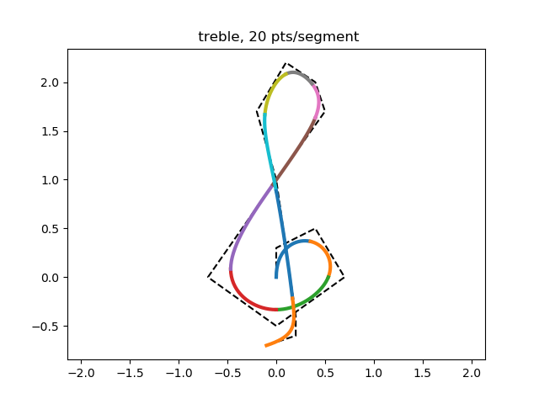

**Calvin Massonnet**

22/02/2021 - 28/02/2021

Université Grenoble Alpes - Master Informatique

## Algorithme de De Boor

La fonction de la figure 1 propose un algorithme de De Boor faisant utilité de la récursivité. Si il est demandé à la fonction de retourner un point dont l’indice supérieur est égal à 0, elle retournera directement le point de contrôle. Sinon, elle calculera la position du point de la courbe en fonction des points et des nœuds précédents. La figure 2 présente une courbe obtenue après application de l’algorithme de De Boor.

|  |
| --- |
| def DeBoor(ControlPts, Knots, r, j, t) :  if (r == 0):  **return** ControlPts[j]  else:  m = len(Knots)  n = len(ControlPts)  w = (t - Knots[j]) / (Knots[j + m - n - r] - Knots[j])  **return** (1 - w) * DeBoor(ControlPts, Knots, r - 1, j - 1, t)  + w * DeBoor(ControlPts, Knots, r - 1, j, t) |

*Figure 1 : algorithme de De Boor*

*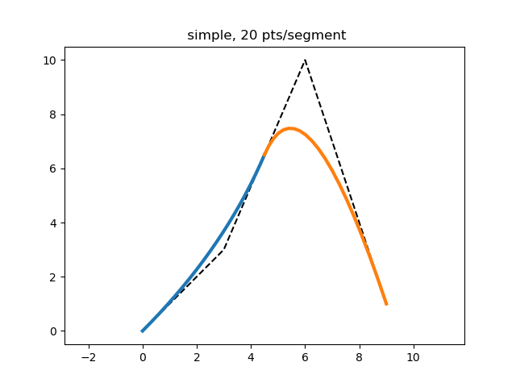Figure 2 : “simple” de densité 20 avec B-splines et  
vecteur de nœuds [0, 0, 0, 1, 2, 2, 2]*

## B-splines et vecteur de nœuds

Les points de contrôle d’une courbe B-splines sont accompagnés par un vecteur de nœuds dont la dimension est égale au nombre de points de contrôle auquel s’ajoute le degré de la courbe plus un. Ce vecteur permet de définir l’emplacement où les segments de la courbe se rejoignent. Une règle est à respecter si le souhait d’obtenir une courbe commençant au premier point de contrôle et terminant au dernier est articulé, tel que pour relier deux courbes entre elles. La règle consiste à ce que les *d+1* premiers et derniers nœuds soient égaux (*d* étant le degré de la courbe). Les figures 3 et 5 suivantes montrent des résultats possiblement non-voulus en opposition aux figures 2 et 4.

L’un des avantages des courbes B-splines, en plus de suivre les mêmes propriétés que les courbes de Béziers, est la possibilité de modifier la position d’un point de contrôle sans perturber le reste de la forme de la courbe. Les figures 6 et 7 en apportent la preuve.

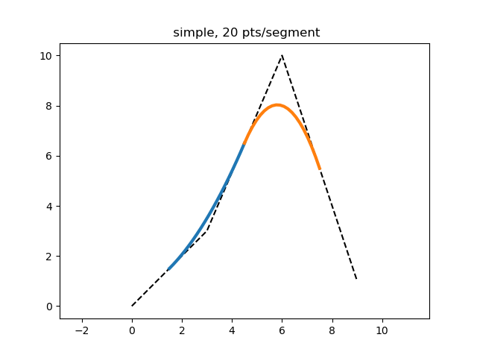*Figure 3 : “simple” de densité 20 avec B-splines et  
vecteur de nœuds [0, 1, 2, 3, 4, 5, 6, 7]*

*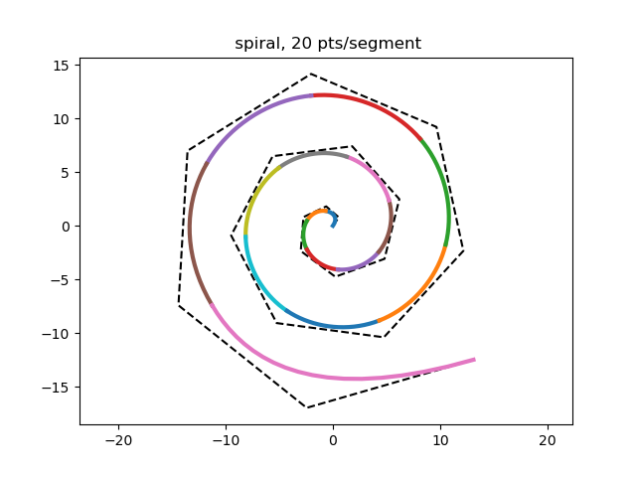Figure 4 : “spiral” de densité 20 avec B-splines et  
vecteur de nœuds [0, 0, 0, 0, 1, 2, 3, 4 ,5, 6, 7, 8, 9, 10 ,11 ,12, 13, 14, 15, 16, 17, 17, 17, 17]*

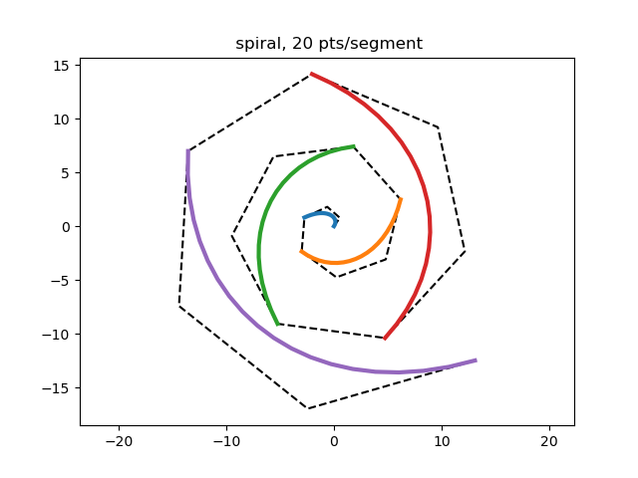*Figure 5 : “spiral” de densité 20 avec B-splines et  
vecteur de nœuds [0, 0, 0, 0, 1, 1, 1, 1, 2, 2, 2, 2, 4 ,4, 4, 4, 5, 5, 5, 5]*

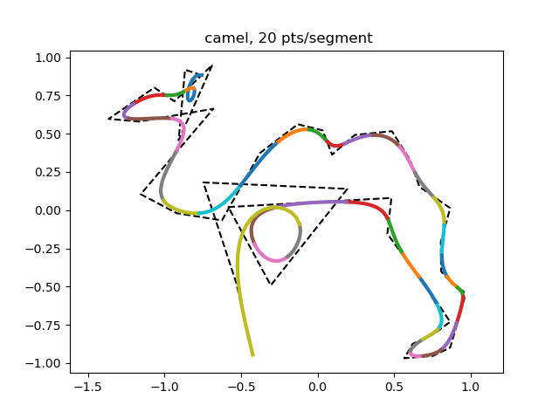*Figure 6 : “camel” de densité 20 avec B-splines*

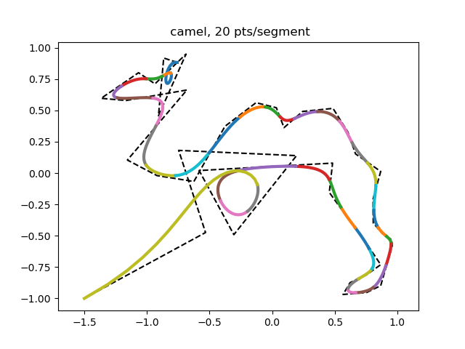*Figure 7 : “camel” de densité 20 avec B-splines et  
modification du dernier point de contrôle*

## B-splines rationnelles non-uniformes

Les figures 9 et 10 présentent le résultat de courbes avec des B-splines rationnelles non-uniformes, ce qui demande une troisième dimension pour la construction de ces cercles. Il est possible d’identifier une nette différence en comparant le cercle des figures 9 et 10 avec celui de la figure 8. En effet, ce dernier ressemble plus à un carré aux coins arrondis avec pour cause le besoin de garder l’alignement des tangentes faisant liaisons entre les différents fragments de la forme en combinaison avec la particularité des courbes polynomiales.

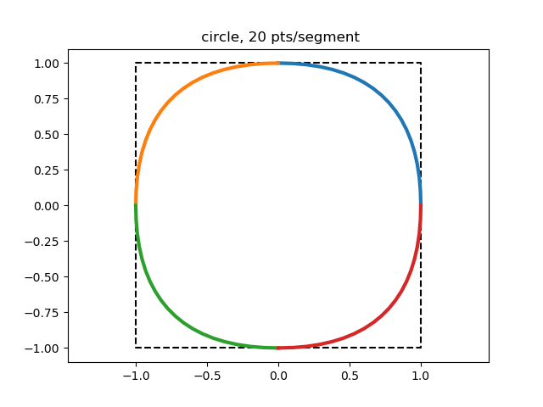*Figure 8 : “circle” de densité 20 avec B-splines et  
polygone de contrôle carré*

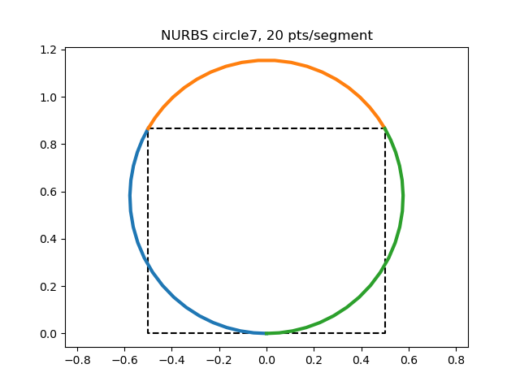*Figure 9 : “circle7” de densité 20 avec NURBS et  
polygone de contrôle carré*

*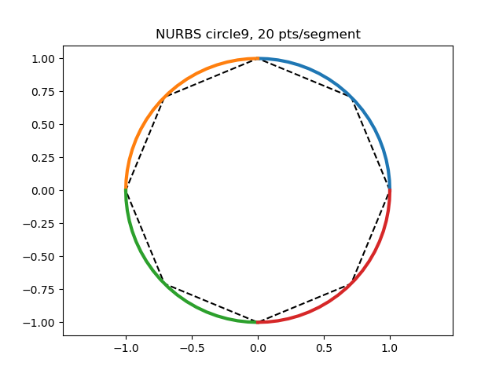Figure 10 : “circle9” de densité 20 avec NURBS et  
polygone de contrôle octogonal*